Berufsfachschule Basel
Search results for "Französische Bücher"

 | Author / Title | Place, Editor, Year | Medientyp | Call number / Availability
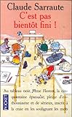 | Sarraute, Claude 1927-2023  C'est pas bientôt fini! | Paris : Belfond, 1998 | Französische Belletristik | SARR  available
 | Jardin, Alexandre 1965-  Le Zèbre | Paris : Gallimard, 1988 | Französische Belletristik | JARD  available

